Tài liệu hướng dẫn soạn bài 12 trang 63 sgk Lịch sử và địa lí 6 theo chương trình SGK mới bộ Chân trời sáng tạo. Nội dung bài 12 soạn sử 6 sgk Chân trời sáng tạo giúp các em tìm hiểu kỹ hơn về các vương quốc cổ ở Đông Nam Á trước thế kí X: vị trí địa lí khu vực, quá trình xuất hiện cũng như sự hình thành và phát triển ban đầu của các vương quốc phong kiến Đông Nam Á.
Mục tiêu cần đạt:
- Nắm được vị trí địa lí của khu vực Đông Nam Á
- Trình bày được quá trình xuất hiện của các vương quốc cổ Đông Nam Á trước thế kỉ VII
- Hiểu được quá trình hình thành và phát triển ban đầu của các vương quốc phong kiến ở Đông Nam Á từ thế kỉ VII đến X.

I. Trả lời câu hỏi phần kiến thức mới bài 12 sách Chân trời sáng tạo

1. Câu hỏi trang 63 sgk Chân trời sáng tạo
Dựa vào bản đồ 12.1 và thông tin trong phần 1, em hãy:
- Trình bày sơ lược vị trí địa lí của khu vực Đông Nam Á
- Kể tên các nước Đông Nam Á ngày nay.
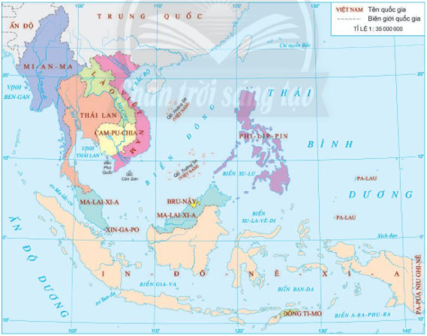
Hình 12.1 Bản đồ các nước Đông Nam Á ngày nay
Gợi ý trả lời:
- Vị trí địa lí của khu vực Đông Nam Á: nằm ở phía đông nam châu Á, tiếp giáp Thái Bình Dương và Ấn Độ Dương, cầu nối giữa Trung Quốc và Ấn Độ giữa lục địa Á-Âu với châu Đại Dương.
- Tên các nước Đông Nam Á ngày nay: Việt Nam, Lào, Campuchia, Thái Lan, Myanmar, Malaysia, Singapore, Indonesia, Brunei, Philippines và Đông Timor.

2. Câu hỏi trang 64 sgk Chân trời sáng tạo
- Dựa vào bản đồ 12.1 và lược đồ 12.2, em hãy xác định vị trí các vương quốc cổ Đông Nam Á từ đầu Công nguyên đến thế kỉ VII. Các vương quốc đó thuộc quốc gia Đông Nam Á nào ngày nay?
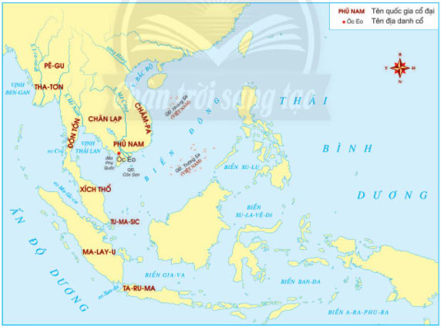
Hình 12.2 Lược đồ vị trí các vương quốc cổ Đông Nam Á từ đầu Công nguyên đến thế kỉ VII
Gợi ý trả lời:
Vị trí các vương quốc cổ ở Đông Nam Á từ đầu Công nguyên đến thế kỉ VII các em có thể tự quan sát và xác định được bằng cách quan sát bản đồ 12.1 và lược đồ 12.2 đã cho ở trên.
Các vương quốc cổ đó thuộc quốc gia Đông Nam Á ngày nay là:
- Pê-gu, Pha-ton => Mianma
- Chân Lạp => Lào, Campuchia, Thái Lan
- Don ton => Mianma, Thái Lan
- Phù Nam, Cham pa => Việt Nam
- Xích Thổ => Mai-lai-xia
- Tu-ma-sic => Xin-ga-po
- Ma-lay-u, Ta-ru-ma => In-do-ne-xi-a

3. Câu hỏi trang 65 sgk Chân trời sáng tạo
- Em hãy xác định trên lược đồ 12.3 những vương quốc phong kiến ở Đông Nam Á từ thế kỉ VII đến thế kỉ X.
- Tham khảo bản đồ 12.1 và các thông tin bên dưới, cho biết vị trí của các vương quốc đó thuộc các quốc gia Đông Nam Á nào ngày nay?
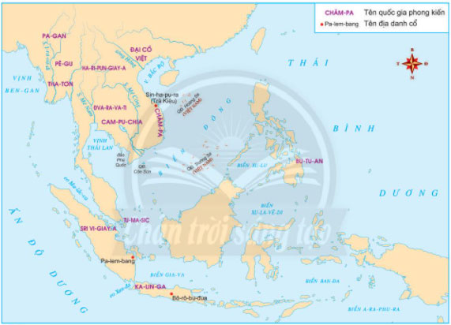
Hình 12.3 Lược đồ vị trí các quốc gia phong kiến Đông Nam Á từ thế kỉ VII đến X
Gợi ý trả lời:
Các em tự quan sát lược đồ hình 12.3 để nhận biết vị trí những vương quốc phong kiến ở Đông Nam Á từ thế kỉ VII đến thế kỉ X như: Đại Cồ Việt, Champa, Pa-gan, Pe-gu, Tha-ton, Campuchia, Dva-ra-va-ti, Ha-ri-pun-giay-a, Sri Vi-giay-a, Bu-tu-an, Ka-lin-ga, Tu-ma-sic.
Vị trí của các vương quốc đó thuộc các quốc gia Đông Nam Á ngày nay là:
- Đại Cồ Việt, Champa => Việt Nam
- Pa-gan, Pe-gu, Tha-ton => Mi-an-ma
- Campuchia, DVva-ra-va-ti => Campuchia
- Ha-ri-pun-giay-a => Lào
- Sri Vi-giay-a,Ka-lin-ga => Indonexia
- Bu-tu-an => Philippin
- Tu-ma-sic =>Xingapo

II. Hướng dẫn trả lời câu hỏi Luyện tập và vận dụng bài 12

1. Câu hỏi 1 luyện tập trang 66 sgk Chân trời sáng tạo
- Em hãy trình bày đặc điểm nổi bật về địa lí của khu vực Đông Nam Á
Gợi ý trả lời:
Đặc điểm nổi bật về vị trí địa lí của khu vực Đông Nam Á:
- Nằm ở phía đông - nam châu Á, tiếp giáp Thái Bình Dương và Ấn Độ Dương, cầu nối giữa lục địa Á - Âu với lục địa Úc.
- Bao gồm hệ thống bán đảo, đảo, quần đảo xen giữa biển rất phức tạp.
- Có vị trí quan trọng, là nơi giao thoa của nhiều nền văn hóa lớn, nơi các cường quốc cạnh tranh ảnh hưởng.

2. Câu hỏi 2 luyện tập trang 66 sgk Chân trời sáng tạo
- Em hãy nêu những điểm tương đồng về vị trí địa lí của các vương quốc cổ ở Đông Nam Á.
Gợi ý trả lời:
Những điểm tương đồng về vị trí địa lí của các vương quốc cổ ở Đông Nam Á
- Nằm ở phía đông nam châu Á, tiếp giáp Thái Bình Dương và Ấn Độ Dương, cầu nối giữa lục địa Á-Âu với lục địa Úc.
- Các vương quốc ở Đông Nam Á đều được xây dựng ở nơi đồng bằng cạnh các con sông lớn giàu phù sa thuận lợi cho người dân trồng trọt, sinh sống.

3. Câu hỏi 3 luyện tập trang 66 sgk Chân trời sáng tạo
- Các vương quốc cổ ở Đông Nam Á từ đầu Công nguyên đến thế kỉ X trong bảng dưới đây có vị trí tương ứng với quốc gia Đông Nam Á nào ngày nay?
Tên các vương quốc cổ | Thuộc lãnh thổ quốc gia hiện nay
Phù Nam | ?
Chăm-pa | ?
Đại Cồ Việt | ?
Pa-gan | ?
Chân Lạp | ?
Tu-ma-sic (Tumasik) | ?
Sri Vi-giay-a | ?
Ka-lin-ga | ?
Bu-tu-an (Butuan) | ?
Gợi ý trả lời:
Bảng hoàn thiện các vương quốc cổ tương ứng với lãnh thổ các quốc gia hiện nay:
Tên các vương quốc cổ | Thuộc lãnh thổ quốc gia hiện nay
Phù Nam | Việt Nam
Chăm-pa | Việt Nam
Đại Cồ Việt | Việt Nam
Pa-gan | Mi-an-ma
Chân Lạp | Lào, Cam-pu-chia, Thái Lan
Tu-ma-sic (Tumasik) | Xin-ga-po
Sri Vi-giay-a | In-do-ne-xia
Ka-lin-ga | In-do-ne-xia
Bu-tu-an (Butuan) | Phi-lip-pin

4. Câu hỏi 4 vận dụng trang 66 sgk Chân trời sáng tạo
- Sông Mê Công (Mekong) gắn bó với lịch sử của những vương quốc cổ nào ở Đông Nam Á? Những vương quốc đó thuộc về các quốc gia nào ngày nay? Tham khảo thêm bản đồ 12.1 và lược đồ 12.2 cho câu trả lời của em.
Gợi ý trả lời:
Sông Mê Công gắn bó với lịch sử của những vương quốc cổ Đông Nam Á như: Chăm-pa, Phù Nam, Chân Lạp, Đốn Tốn.
Những vương quốc đó thuộc về các quốc gia ngày nay là:
- Chăm-pa, Phù Nam=> thuộc Việt Nam
- Chân Lạp =>Lào, Cam-pu-chia, Thái Lan
- Đốn Tốn => Mianma, Thái Lan
-/-
Trên đây là nội dung chi tiết bài hướng dẫn soạn sử 6 bài 12: Các vương quốc cổ ở Đông Nam Á thuộc bộ sách giáo khoa Chân trời sáng tạo. Hi vọng tài liệu sẽ giúp các em có thể hiểu và nắm chắc nội dung bài học hơn thông qua những lời giải chi tiết cụ thể. Chúc các em học tốt !

